ҚАЗАҚСТАН РЕСПУБЛИКАСЫНЫҢ ОҚУ-АҒАРТУ МИНИСТЕРЛІГІ ТҮРКІСТАН ОБЛЫСЫ БІЛІМ БАСҚАРМАСЫНА ҚАРАСТЫ ТҮРКІСТАН «БІЛІМ-ИННОВАЦИЯ ЛИЦЕЙ ИНТЕРНАТ» КОММУНАЛДЫҚ МЕМЛЕКЕТТІК МЕКЕМЕСІ

Бағыты:

Секциясы: Тіл білімі

Тақырыбы: Сравнение стихотворений Абая и русских классиков (по теме природы)

Авторы: Нурлан Адина, Бураева Айзере
Жетекшісі: Юлдашова Ф.

Түркістан 2025
Аннотация
В данной работе рассматривается тема природы в лирике казахского поэта Абая Кунанбаева и русских классиков. Цель исследования - сравнить образы природы в их стихотворениях выявит сходство и различия в подходах к изображению природного мира. В работе анализируется функции пейзажа. Прослеживается связь природных образов с внутренним миром человека, его чувствами, размышлениями о жизни, свободе, одиночестве и гармонии с окружающим миром. Особое внимание уделяется влиянию национальных и природных условий. Сопоставление показывает, что несмотря на культурные и исторические различия, все поэты используют природу как универсальный Художественный язык для выражения философских идей.
Аннотация
Бұл жұмыста қазақ ақыны Абай Құнанбаев пен орыс классиктерінің лирикасындағы табиғат тақырыбы қарастырылады. Зерттеу мақсаты - табиғат бейнелерін олардың өлеңдерінде салыстыру табиғи әлемді бейнелеу тәсілдеріндегі ұқсастықтар мен айырмашылықтарды көрсетеді. Жұмыста пейзаждың функциялары талданады. Табиғи бейнелердің адамның ішкі әлемімен байланысты, оның сезімдері, өмір, бостандық, жалғыздық және қоршаған әлеммен үйлесімділігі туралы ойлар байқалады. Ұлттық және табиғаттың әсеріне ерекше назар аударады. Салыстыру көрсеткендей, мәдени және тарихи айырмашылықтарға қарамастан, барлық ақындар табиғатты философиялық идеяларды білдіру үшін әмбебап көркем тіл ретінде пайдаланады.
Annotation
In this paper, the them of nature in the lyrics of the Kazakh poet Abai Kunanbayev and Russian classics is examined. The aim of the research is to compare the images of nature in their poems, to identify similarities and differences in the approaches to depicting the natural world. The functions of landscape are analyzed in the work. The connection of natural images with the inner world of a person, his feelings, reflection on life, freedom, loneliness and harmony with the surrounding world is traced. Special attention is paid to the influence of national and natural conditions. The comparison shows that, despite cultural and historical differences, all poets use nature as a universal artistic language for expressing philosophical ideas.

Содержание
Введение
1 Особенности изображения природы у Абая Кунанбаева и русских классиков
  - Природа в стихотворениях Абая Кунанбаева
  - Природа в стихотворениях русских классиков А.С. Пушкин, М.Ю. Лермонтов, Ф.И. Тютчев

- Сравнительный анализ стихотворений Абая и русских классиков по теме природы
  - Как природа изображена в стихах Абая и русских поэтов А.С. Пушкин, М.Ю. Лермонтов, Ф.И. Тютчев
  - Сравнение и сходство использования природных образов у поэтов
Заключение
Список использованной литературы

Введение
Актуальность исследования. Тема природы в литературе всегда была одно из важнейших. Природа является наиболее широко представленных в произведениях разных культур. Природа важный символ, который помогает выразить состояние человека. Исследование стихотворений казахского поэта Абая Кунанбаева и русских классиков позволяет понять, как различные культурные и природные особенности влияют на восприятие природы. В XXI веке вопросы экологии и изменений климата становятся особенно актуальным. Анализ изображения природы в литературе помогает более глубоко понять отношение человека к окружающему миру. В произведениях природа отражает внешнее и внутреннее состояние человека. Восприятие природы отражает философские взгляды авторов. Исследование стихотворений Абая Кунанбаева и русских классиков по теме природы актуальна по нескольким причинам.
Во-первых, природа в произведениях Абая и русских писателей таких как Пушкин, Лермонтов и Тютчев является философским инструментом для размышления о жизни и человеке. Современная молодежь сталкивается с такими вопросами, как гармония с окружающим и внутренним миром или же смысл жизни. Это делает исследование актуальным.
Во-вторых, сравнение творчества писателей помогает развить чувство культурного понимания и общения. Исследование открывает возможность глубокого понимания и казахской и русской литературы. Развивает уважение к культурным традициям и ценностям разных народов.
В-третьих, на данный момент вопросы экологических проблем многих беспокоят. С помощью стихотворений развивается чувства бережного отношения к окружающей среде.
Проблема исследования заключается как тема природы отражается в стихотворениях Абая Кунанбаева и русских классиков. Несмотря на то, что Абай и русские поэты жили в разных странах и эпохи. Важно понять, как каждый автор использует природу в своих произведениях. Исследование требует анализа и сопоставления стихотворений. Так можно выявить общие и различные черты в подходах.
Гипотеза исследования заключается, несмотря на культурных и исторических различиях писатели используют природу как важный символ. Природа символ выражения философских идей о человеке и его внутреннем мире. В свих стихах авторы придают природе особое значение. Природа выступает как отражение человеческих переживаний. Однако методы и образы, через которые они это делают, могут иметь как сходства, так и различия.
Научная новизна заключается в сравнении образов природы в лирике Абая Кунанбаева и русских классиков. В исследовании природа рассматривается как философский символ. Выявляются, как национальные и природные особенности влияют на поэтические образы.
Цель исследования: сравнить образы природы в стихотворениях Абая Кунанбаева и русских классиков. Выявить сходства и различия в их подходах к изображению природы.
Задачи:
-изучить стихотворения Абая Кунанбаева и русских классиков (А.С. Пушкин, М.Ю. Лермонтов, Ф.И. Тютчев) по теме природы.
-выделить ключевые образы природы в стихах каждого автора и проанализировать значение.
-сравнить способы использования природы как символа философских размышлений.
-оценить, как природа отражает внутренний мир человека и его гармонию с окружающим миром
- сделать выводы о роли природы в передаче философских идей о жизни в произведениях Абая Кунанбаева и русских поэтов.

1 Особенности изображения природы у Абая Кунанбаева и русских классиков
  - Природа в стихотворения Абая Кунанбаева
Тема природы занимает особенное место в творчестве Абая Кунанбаева. Природа тесно связана с его философскими взглядами и пониманием человека, мира. В лирике поэта пейзаж не используется как фон. Через картины степи, времен года, через образы животных и явлений природы Абай размышляет о нравственности, духовном росте личности и суддьбе народа. Исследователи отмечают, что описание природу у поэта переплетается с оценкой общественных отношений. В лирике природа соеденено с образом жизни казахского аула и внутренним состоянием человека [1;2].
Особое значение в этом имеет цикл стихотворений о временах года – «Жаз» («Лето»), «Күз» («Осень»), «Қыс» («Зима»), «Жазғытұры/Көктем» («Весна»). Эти стихотворениия рассматриваются как начало пейзажной лирики а казахской письменной поэзии. В стихотворениях поэт передает красоту степной природы, детали кочевого быта, труд людей, смену настроений и состояний, связанных с изменением времени года [2;5]. М.О. Ауэзов подчеркивал, что в стихах о четырех временах года Абай дает реалистичный казахский пейзаж и быть аула. Главное в них-«новое качество мыслей и чувств», не встречавшееся в национальной литературе [1]. Через контраст времен года поэт показывает духовное состояние человека, его надежды, тревоги, ощущение гармонии или, напротив, разлада с окружающим миром.
В статье Г.М. Камбарбаевой «Природа в лирике Абая» подчеркивается, что пейзаж у поэта выполняет изобразительную, композиционную и смыслообразующую функции [2]. Природа помогает выстраивать внутреннюю логику стихотворения. Связывает философские раздумья лирического героя с конкретными картинами степной жизни. Исследовательница показывает, что Абай постоянно соотносит свои наблюдения за природой с нравственными проблемами общества. Суровая зима напоминает равнодушии и жестокости людей, лето – о радости труда и общности, осень – о размышлениях над прожитой жизнью. Таким образом, через описания природы поэт передает свои оценочные, философские выводы.
Современные литературоведы (Л.Е. Токатова, З.С. Мерц и др) выделяют целый комплекс функций пейзажа в поэзии Абая [3]:

1-Рисунок- Функции пейзажа в поэзии Абая.
Мировоззренческая функция проявляется в отношении человека и природы. У Абая эти отношения осмысливаются в связи с более широкими категориями - справедливостью, трудом, духовной ответственностью. Психологическая функция заключается в параллелизме между состоянием природы и внутренним миром героя. Изменчивость погоды, смена света и тени, звуки степи соотносится с радостью, печалью, ощущением одиночества или гармонии. Эмотивная функция связана с тем, что пейзаж у Абая заряжен сильным чувством. Он не просто «видит» природу, но переживает ее, и это эмоциональное переживание передается читателю.
Важной особенностью поэтики Абая является органическая связь человека, природы и традиционного уклада кочевой жизни. Исследователи отметили, что пейзаж в его стихах «неразделим с социальными контрастами». Бескрайная степь, пастбища, шум аула постоянно соседствуют с мотивами бедности и богатства, справедливости и несправедливости.
Особое место в изображении природы занимают у Абая образы- лошадей, беркута, птиц, собак и других животных. Л.Ш. Какимова показывает, что эти образы связаны традиционным кодом казахской культуры. Через них выражается представления о свободе, силе, достоинстве человека, а также о связи мира природы и музыки [4]. Так в стихотворении «Қаңсонарда бүркітші шығады аңға» поэт подробно описывает охоту с беркутом. В этом описании сцена охоты переходит в философское размышление о сущности бытия и борьбе за жизнь [4]. В других текстах птицы и животные ассоциируются с состояниями души.
Также исследователи отмечают, что стихотворения о временах года Абая стал маяком для последующих казахских поэтов. Сравнение поэтики Абая и М. Макатаева показывает, что образы степи смены сезонов природных явлений сформировали модель художественного осмысления мира. Здесь природа выступает как носитель памяти. Это еще раз показывает, что природная лирика Абая не сводится к описательности. Степной пейзаж поэта создает целостный образ родной земли, ее истории и духовных ценностей.
В целом природа в стихотворениях Абая Кунанбаева предстает, как сложный художественный философский образ. С одной стороны это точное реалистичное изображение казахской степи, а с другой стороны это средство выражения нравственных и философских идей о человеке и его внутреннем мире. В его стихотворениях человек несет ответственность перед самим собой, обществом и окружающей средой. Соединение пейзажа и глубокого содержания делает природную лирику Абая важнейшей частью не только казахской, но и мировой поэтической традиции.
  - Природа в стихотворениях русских классиков А.С. Пушкин, М.Ю. Лермонтов, Ф.И. Тютчев
Тема природы в русской лирике XIX века занимает особое место. исследователи отмечают, что в поэзии Пушкина, Лермонтова и Тютчева складывается особое «чувство природы». Здесь не просто внимательное отношение к пейзажу, а глубокое переживание. Природа как духовная реальность, связанный с внутренним миром человека и размышлениями о жизни [5]. У этих поэтов пейзаж становится способом раскрытия характера лирического героя.
В творчестве А.С. Пушкина природа чаще всего связана с гармонией и внутренним равновесием. В лирике поэта пейзаж тесно соотнесен с его личностью. Картины осени, зимы, весеннего или летного дня передают настроение, размышления о времени, судьбе, творчестве [6]. В стихотворении «Осень» описание русской осенней природы связано с размышлениями о поэтическом вдохновении. Хмурый, дождливый пейзаж не подавляет, а, наоборот, «дорог» поэту и пробуждает в нем творческую энергию. В «Зимнем утре» картина морозного, солнечного зимнего дня помогает передать ощущение бодрости, радости и свободы. Через описание природы Поэт говорит о себе, своей свободе ощущении Родины. Конечно же о связи человека с родной землей [5,6]. Немаловажную роль играет и мотив дороги. Пути в пушкинских пейзажах: зимняя дорога, осенний путь, осенний проселок. Природа часто выступает как собеседник поэта. В лирике возникает ощущение доверительного диалога с лесом, полем, небом. Таким образом, у Пушкина образ природы складывается, как возвращающего человека ко внутреннему равновесию [6].
В поэзии Михаила Юрьевича Лермонтова природа выступает более драматичной и контрастной. Для него характерно романтическая «двухмирность». Мир природы часто противопоставлен миру людей. Одиночное общение с горами, морем, ночным небом. Здесь герой находит подлинную свободу и правду [7]. В стихотворениях «Тучи», «Утес», «Парус» природные образы становятся символами одинокого героя. Тучи вечно холодные, вечно свободные противопоставлены человеку. Одинокий утес и белый парус воплощает мотив вечного поиска и внутреннего разлада с миром.
Пейзаж у Лермонтова почти всегда психологичен. Грозовое небо, ночной ветер, одинокое дерево или скала отражает состояние души-одиночество, протест. Даже спокойные картины (тихий вечер, ровная степь, мирная природа Кавказа) часто окрашены меланхолией, предчувствием трагедии. Е.В. Амелина отмечает, что лермонтовский пейзаж одновременно живет сам по себе и в то же время является духовным выражением героя [7].
Ф.И. Тютчев придает теме природы философский характер. Его лирику часто называют пейзажно-философской. Изображая грозу, ночь туман, смену времен года, поэт размышляет о гармонии и разрушении [8;9]. В знаменитых строках «Не то, что мните вы, природа…» поэт прямо спорит с утилитарным взглядом на природу. Он утверждает природу как живую самодостаточную и одушевлённую сущность.
В исследованиях Н.Ю. Абузовой показано, что пейзажу Тютчева строится как особая художественная система. Пространство, время и природные явления раскрывает «космологию» поэта. Его представление, а двойственности мира-видимого и скрытого [8]. В грозовых и ночных стихотворениях Тютчева природа предстает как мощная, иногда враждебная человеку стихия. Перед лицом этой стихии человек чувствует себя бессильным. Вместе с этим в его лирике присутствует и светлый образ природы. Весеннего пробуждения, летнего дня, тихого вечера, когда человек чувствует себя частью великой и разумной целостности [9].
Объединяет Пушкина, Лермонтова и чучело то, что природа в их стихотворениях выполняет смыслообразующую, философскую и психологическую функции. Однако акценты у каждого поэта различны у Пушкина доминирует мотив гармонии и внутреннего равновесия природа, помогает восстановить душевное спокойствие и ясность. У Лермонтова природа драматична и контрастна. Она отражает конфликт личности и мира, трагическое одиночество. У Тютчева главным становится философское осмысление природы как космоса. Здесь человек - часть огромной и во многом непостижимые целостности
Для данного исследования важно, что в русской классической поэзии природа выступает как эстетическая категория и серьезной философский, психологический символ. Сравнение этих подходов с лирикой Абая Кунанбаева позволит показать какие общие мотивы объединяют поэтов разных культур. В чем именно проявляется национальная специфика и особенности художественного мышления.

- Сравнительный анализ стихотворений Абая и русских классиков по теме природы
  - Как природа изображена в стихах Абая и русских поэтов А.С. Пушкин, М.Ю. Лермонтов, Ф.И. Тютчев
В нашей исследовании мы рассмотрели стихотворения поэтов и сделали сравнительный анализ. В стихотворениях Абая Кунанбаева и русских классиков природа не является нейтральным фоном она выступает самостоятельным художественным образом. Именно через природу раскрывается внутренняя жизнь человека его отношение к миру и философское размышление о жизни. Однако способы изображения природы, типы пейзажа и эмоциональный тон различается. Это связано с национальными особенностями и с индивидуальным стилем каждого автора. В цикле стихотворений о временах года поэт создает реалистичные картины жизни Сарыарки. Меняющийся цвет травы, движения табунов и отар, состояние аулов в разные сезоны, труд и быт кочевников.
1-таблица. Отрывки из стихотворений Абая Кунанбаева.
«Жазғытұры»  Жазғытұры қалмайды қыстың сызы,  Масатыдай құлпырар жердің жүзі.  Жан-жануар, адамзат анталаса,  Ата-анадай елжірер күннің көзі | «Жаз»  Жаздыгүн шілде болғанда,  Көкорай шалғын, бәйшешек,  Ұзарып қсіп толғанда
«Күз»  Сұр бұлт түсі суық қаптайды аспан,  Күз болып, дымқыл тұман жерді басқан. | «Қыс»  Ақ киімді, денелі, ақ сақалды,  Соқыр, мылқау, танымас тірі жанды,  Үсті-басы ақ қырау, түсі суық,  Басқан жері сықырлап, келіп қалды.

Пейзажи у Абая очень конкретен и наблюдателен. Он фиксирует детали- скрип снега под копытами, дым из юрт, крики птиц, тяжелые дыхание животных мороз. Смена времен года у него означает не только изменение погоды, но и переменной в настроении аула, в условиях труда, в психологическом состоянии человека. Через картины природы поэт говорит, а нравственности, о труде справедливости, духовной ответственности человека перед народным.
Важная особенность абаевского изображения природы заключается в ощущении неразрывного единства человека, степи и традиционного кочевого уклада. Природный мир составляет человеком единую среду существования. Даже суровая зима у Абая – это время раздумий, испытаний, внутреннего очищения. Весна и лето несут мотив обновления и надежды. Животные в стихотворениях поэта выступает как символ свободы, движение внутренняя энергия человека таким образом, природа всех Абая всегда «очеловечена».
В русской поэзии 19 века. Природа также получает глубокое философское наполнение. У Пушкина Лермонтова и Тютчева характерно особое чувство природы. Пейзаж у них становится способом осмысления судьбы человека, его свободы, одиночества, связи с космосом. Общий тип и эмоциональная тональность стихотворений сильно отличается от степных картин в лирике Абая.
А.С. Пушкин «Осень»
Люблю я пышное природы увяданье,
Я багрец и в золото одетые леса,
В их сенях ветра шум и свежее дыханье,
И мглой волнистою покрыты небеса,
И редкий солнца луч, и первые морозы,
И отдалённые седой зимы угрозы.
У Александра Сергеевича Пушкина преобладает картиной леса, поля реки деревенские усадебные пейзажи. Природа у него чаще всего гармонична и соразмерна человеку. В стихотворениях «Осень», «Зимний вечер», «Зимнее утро», «Вновь я посетил…» описание осеннего леса, зимней метели и тихого летнего дня соединяется с памятью и свободой. Через природу поэт говорит о своих чувствах, о связи с родиной и внутреннем равновесии. В этом и отличие стихотворений Абая и Пушкина. В стихотворениях Абая природа неотделима от коллективной жизни аула. У Пушкина на часто связана с личным индивидуальным переживанием.
У Лермонтова природа приобретает более драматический романтический характер. Основные мотивы его пейзажа, горы буря ночной небо, одинокий утес, морская стихия. Лермонтов в своих стихотворениях выражает конфликт личности одиночество и протест, ощущение «лишности». У поэта природа часто предстает другим миром, куда герой стремиться уйти от общества, но не может обрести окончательную гармонию.
М.Ю. Лермонтова «Парус»- природа как образ одинокого, мятежного человека.
Белеет парус одинокой
В тумане моря голубом!
Что ищет он в стране далекой?
Что кинул он в краю родном?..
У Тютчева, в отличие от Абая, и от Пушкина, с Лермонтовым, строит образ природы, прежде всего как философский космический пейзаж. У поэта пейзаж это целостная система. Его природные явления связаны с размышлениями о хаосе и о космосе. Природа у него прибежище одинокой души. Тютчевские пейзажи часто лишены подробного быта, они обобщены и служат фоном для философских обобщений о месте человека во вселенной.
Ф.И. Тютчев «Не то, что мните вы, природа…» - природа как живая, одушевленная вселенная:
Не то, что мните вы, природа:
Не слепок, не бездушный лик-
В ней есть душа, в ней есть свобода,
В ней есть любовь, в ней есть язык…

Все 4 поэта используют смену времен года как символ жизненных циклов. У всех в изображении природы проявляется прежде всего. Весна - это обновление, лето-рассвет, осень-уход, зима-испытание или покой. Внутренний мир человека и выполняет философскую функцию.
  - Сравнение и сходство использования природных образов у поэтов
Поэты Разных культур используют природу как универсальный язык для разговора о человеке, о его чувствах, судьбе и смысле жизни.
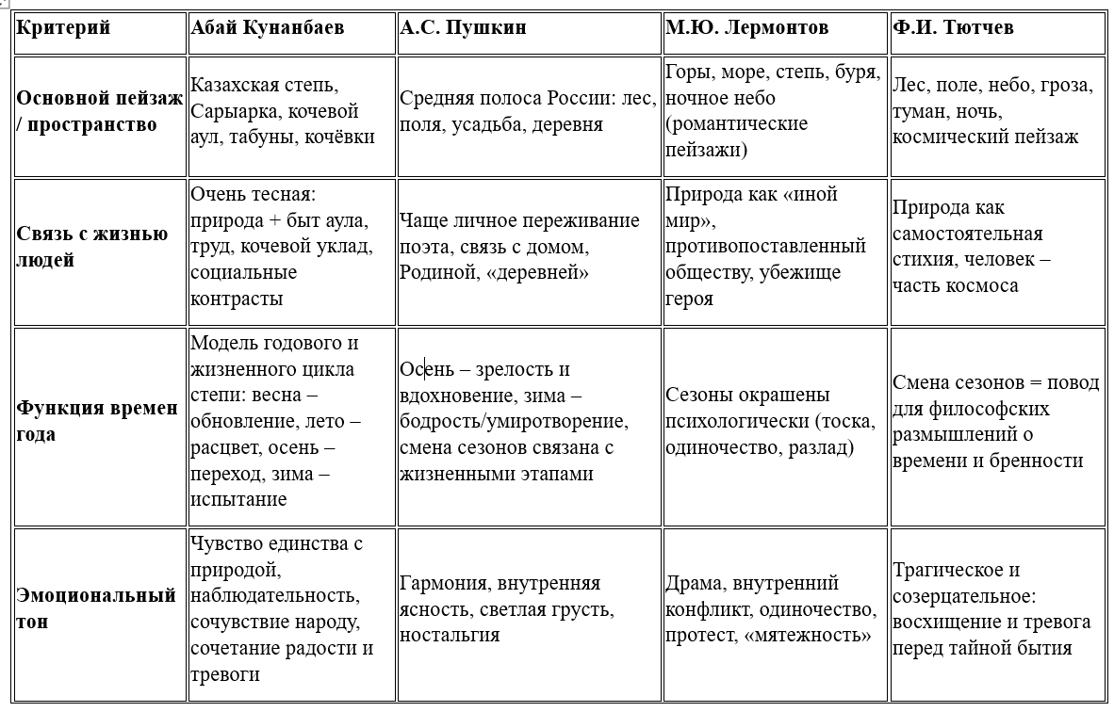
2-Рисунок- Сходства и различия.
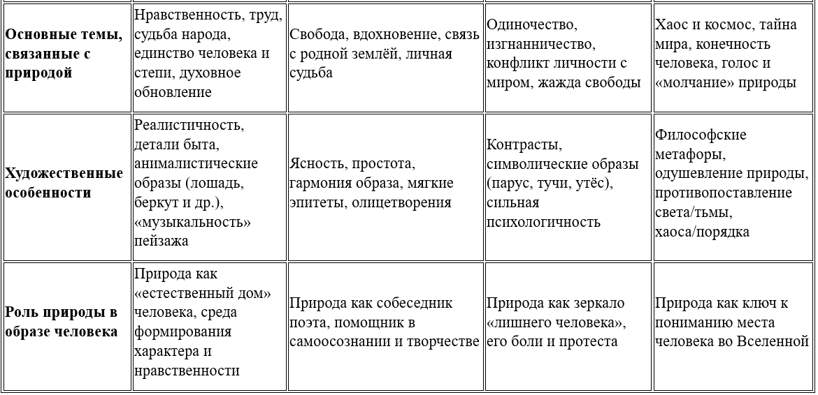
3-Рисунок. Сходства и различия.
Таким образом мы хотим показать наглядный способ, у кого какая черта сильнее выражена (0%- почти нет, 100% - очень ярко)
Характеристика | Абай | Пушкин | Лермонтов | Тютчев
Реалистичность и связь с бытом | 95% | 70% | 60% | 40%
Связь с национальным пейзажем и традициями | 100% | 80% | 75% | 70%
Отражение чувств героя | 80% | 85% | 100% | 90%
Размышления жизни, бытии | 85% | 75% | 100% | 90%
Социально-нравственный аспект | 95% | 70% | 65% | 50%
Драматизм, внутренний конфликт | 70% | 50% | 100% | 85%
Мотив гармонии человека и природы | 90% | 95% | 40% | 75%
Мотив свободы/внутреннего освобождения | 85% | 80% | 100% | 80%

Мы провели анкетирование среди 7-х классов, чтобы выяснить, как школьники воспринимают образы природы в стихотворениях Абая Кунанбаева и русских классиков. Анкета включила 10 вопросов.
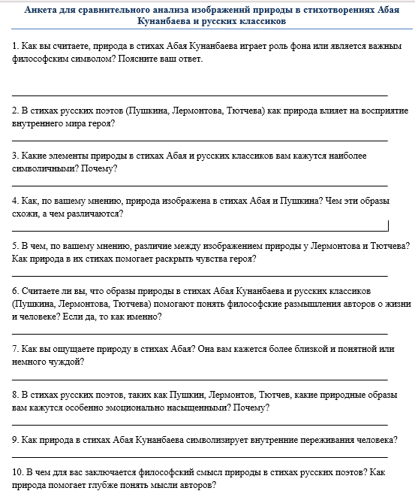
4-Рисунок. Вопросы анкеты.
По итогам ответов большинство учениц, считают, что природа у Абая – это важный философский символ. Также они воспринимают природу в поэзии Абая и русских классиков как самостоятельный и эмоциональный образ. При этом хорошо различают национальную специфику.

5-рисунок. Распределение ответов.

Заключение
Проведенный сравнительный анализ показал, что у поэтов природа выступает не просто фоном событий, а важным художественным и философским образом. Во всех рассмотренных произведениях пейзаж тесно связан со внутренним миром человека, его чувствами, размышлениями о жизни, времени. Таким образом, гипотеза о том, что природа используется поэтами как символ выражения философских идей и человеческих переживаний, подтверждается. В то же время выявленные заметные национальная специфика. Общие черты проявляются в том, что все поэты используют природные образы для осмысления вечных тем смысла жизни, свободы, одиночества, времени, связи человека с миром. Различия – в выборе пейзажа, в эмоциональном тоне. Это позволяет сделать вывод, что природа в поэзии Абая и русских классиков является универсальным. Художественный язык, через который поэты разных культур говорят об общечеловеческих ценностях. При этом они сохраняют национальное своеобразие.
Список использованной литературы
- Ауэзов М.О. Абай Кунанбаев//Избранные труды. – (электронная публикация Института Абая КазНУ им. аль-Фараби)
- Камбарбаева Г.М. Природа в лирике Абая//Филологический сборник. КазГУ им. С.М.Кирова. -№11. -Алма-Ата, 1976. -С. 116-128
- Токатова Л.Е., Мерц З.С. Функциональность пейзажа Абая и Павла Васильева: связи и параллели // Вестник Кокшетауского университета им. Ш. Уалиханова. Филологическая серия. – 2022.
- Какимова Л.Ш. Художественно-анималистические образы универсально-трансферной связи мира природы и музыки в творчестве Абая // Central Asian Journal of Art Studies. -2021.
- Саводник В.Ф. Чувство природы в поэзии Пушкина, Лермонтова и Тютчева-М., 1911.
- Ильинский О.П. Облик природы в лирике Пушкина // Записи Русской академической группы в США. – Т. 30. – 1999-2000.
- Амелина Е.В. Пейзаж в лирике М.Ю.Лермонтова // В кн.: Готовимся к экзамену по литературе. – М.: Оникс; Мир и образование, 2007.
- Абузова Н.Ю. Типология пейзажа в лирике Ф.И. Тютчева. Самара, 2000.
- Шапурина А,В. Традиции русской поэзии XVIII века в лирике природы Ф.И. Тютчева // Вестник Томского государственного университета. – 2013.

